
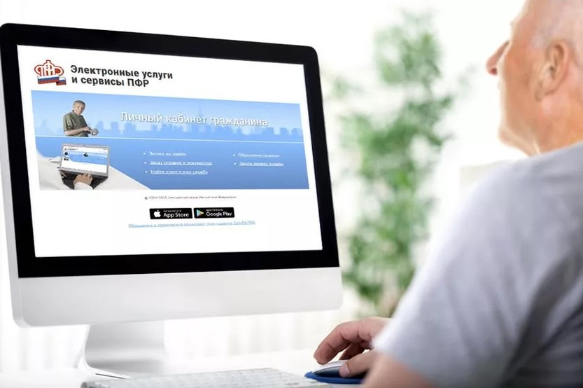
Подтвердить право на льготные лекарства и санаторное лечение можно через личный кабинет гражданина на сайте ПФР
В электронном кабинете ПФР имеется сервис, с помощью которого можно получить справку, подтверждающую право на набор социальных услуг (НСУ). Справка предъявляется в организации, которые оказывают человеку социальные услуги. В основном она требуется в медицинских учреждениях для получения льготных лекарств или в кассах РЖД для оформления бесплатного проезда на пригородном железнодорожном транспорте. Иногда справка может также понадобиться при обращении в Фонд социального страхования или органы соцзащиты за путевкой на санаторно-курортное лечение.
Чтобы получить справку, необходимо войти в личный кабинет на портале электронных услуг Пенсионного фонда и выбрать сервис «Заказать справку о праве на получение НСУ». При наличии соответствующего права, в кабинете будет сформирован документ, который можно распечатать и предъявить по требованию. Полученная через личный кабинет справка заверяется электронной подписью и равнозначна аналогичной справке, выдаваемой в клиентских службах Пенсионного фонда.
Набор социальных услуг включает в себя лекарственные препараты и медицинские изделия, продукты лечебного питания для детей-инвалидов, путевки на санаторно-курортное лечение, а также оплачиваемый проезд к месту лечения. По выбору человека социальные услуги могут частично или полностью предоставляться в виде денежного эквивалента.
Помимо подтверждения права на НСУ, в электронном кабинете ПФР также доступны и другие сервисы, касающиеся набора соцуслуг. Например, сервис, позволяющий выбрать, какие из услуг будут предоставляться в натуральной форме, а какие – в виде денежного эквивалента.

